MEMORANDO N.º 5/DIR.GERAL

Unaí (MG), 7 de março de 2023.

DESTINATÁRIO: Ao Excelentíssimo Presidente do Poder legislativo
ASSUNTO: Encaminhamento de Termo de Referência

TERMO DE REFERÊNCIA

OBJETO: Troca de cadeiras do plenário.

Dirijo-me a Vossa Excelência, Presidente desta Casa de Leis, Vereador Edimilton Andrade, para apresentar o presente Termo de Referência que visa subsidiar com informações que visam a troca de das cadeiras utilizadas no plenário Vereador Antônio Pereira dos Santos, local de reuniões dos vereadores membros deste poder legislativo e ainda solicitar autorização para dar prosseguimento ao processo de compra.

JUSTIFICATIVA:

Após reclamações por parte de vereadores, informadas a esta Diretoria por V. Ex.ª, foi realizada uma vistoria no local, e constatado que 7(sete) das 15 (quinze) cadeiras utilizadas no local apresentam problemas de estabilidade, sendo esse o motivo principal de relatos de ocorrências de quedas e desequilíbrios durante as sessões, dos quais cito o Vereador Petrônio Nego Rocha, que informou ter sofrido uma queda ao chão ao utilizar o bem, e a Vereadora Dorinha Melgaço, que alegou que por várias vezes já perdeu o equilíbrio durante as reuniões e que têm evitado se apoiar no encosto da poltrona por receio, entre outros casos.

Na vistoria foi constatado que o desequilíbrio é causado por uma diferença de ângulo do encosto das poltronas, sendo que as 7 unidades citadas possuem um ângulo mais aberto que as demais. Abaixo uma foto comparando as duas cadeiras, uma com encosto com ângulo fechado e outra com ângulo com encosto aberto. Foi feito um teste com um servidor utilizando as duas, ficando caracterizado um evidente desequilíbrio na poltrona com ângulo aberto no momento em que as costas são apoiadas no encosto, o que não ocorreu na poltrona com ângulo fechado.

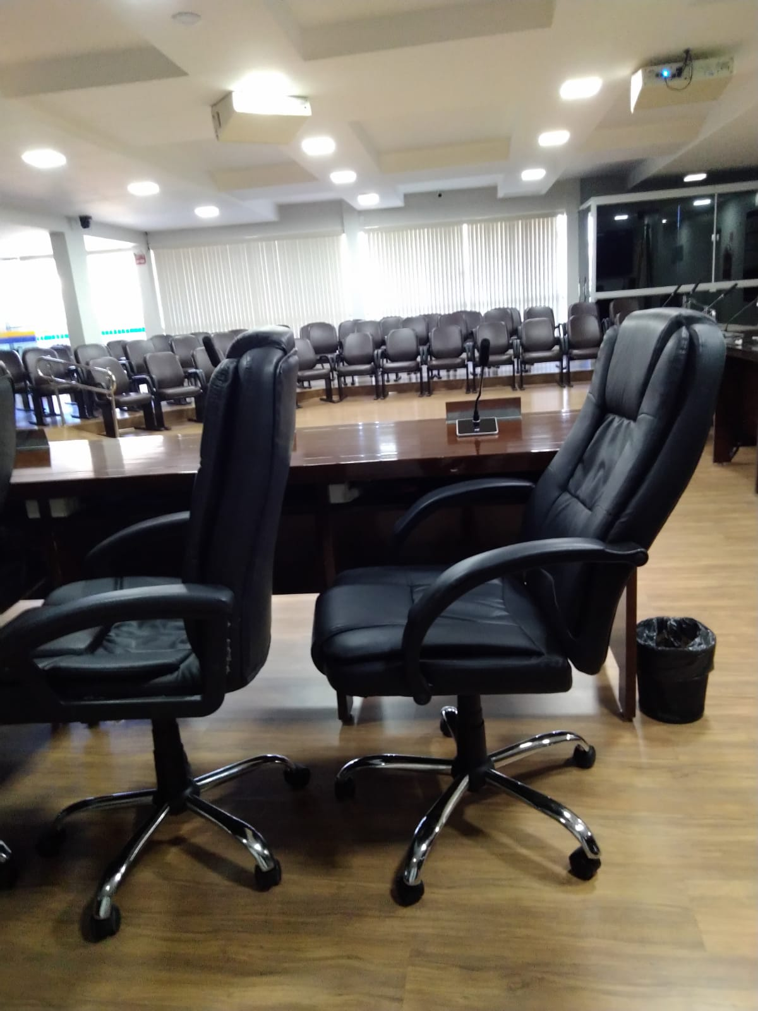
Foto: A cadeira à direita apresenta o problema no encosto verificado na vistoria.

Há que se ressaltar que as poltronas não possuem regulagem no encosto, não havendo portanto como sanar o problema. Pelo exposto, sugere-se a troca das 15 cadeiras, uma vez que é um espaço que necessita de padronização.

Caso autorize a compra, as sete cadeiras que seriam substituídas, após vistoria por comissão de avaliação de bens, teriam destinação legal, as demais oito cadeiras, que não apresentaram problemas, seriam realocadas nos gabinetes dos vereadores em substituição a cadeiras que estão em estado já de fim de vida útil e com necessidade de troca. Segue abaixo especificações para a aquisição:

DA ESPECIFICAÇÃO DETALHADA

Item | Quantidade | especificação
Cadeira presidente giratória | 15 | Cor preta em courvin; braço cromado com apoio revestido no mesmo material courvin na cor preta; base cromada com no mínimo 1,2 mm de espessura; rodinhas de nylon anti risco; ajuste de altura; ajuste do encosto; resistência mínima de peso de 150 kg; molas ensacadas; formato anatômico; sistema relax com sistema de Pressão Relax: dispositivo que auxilia o sistema relax quando é acionado, pois se trata de um sistema de pressão localizado abaixo do assento, quanto maior a força da pressão mais estável e quanto menor a pressão mais flexível; sistema de regulagem de altura de pistão a gás classe 4; pillow top no assento e no encosto  -Base cromada com 1,2mm de espessura do metal;  Características físicas e dimensionais, estabilidade, resistência e durabilidade deverão estar de acordo com a Norma Brasileira NBR 13962;  Garantia: 12 meses contra defeito de fabricação

Segue anexado o levantamento de preços realizado de acordo com o art. 23 da Lei 14.133/2021, recomenda esta Diretoria Geral que, considerando o valor, proceda-se a compra direta com dispensa prevista no inciso II do artigo 75 da Lei n.º 14.133/2021. O valor médio apurado foi de R$ 25.812,45 (vinte e cinco mil oitocentos e doze reais e quarenta e cinco centavos. Vale lembrar que já foi disposto no site da Câmara Municipal de Unaí local específico para publicação de dispensa eletrônica, uma das exigências para realização do procedimento. Quanto ao levantamento de preços, previsto no artigo 23 da lei 14.133/2021, a pesquisa foi realizada utilizando-se um orçamento de fornecedor local e outros dois orçamentos obtidos através de pesquisa em sites de fornecedores de forma virtual, de acordo com o inciso IV do artigo.

DA HABILITAÇÃO

Para a Dispensa prevista no inciso II do art. 75 da Lei 14.133/2021, o fornecedor vencedor do certame deverá possuir a seguinte habilitação mínima:

DOCUMENTOS DE HABILITAÇÃO DA EMPRESA
E DE QUALIFICAÇÃO MÍNIMA

Certidão Negativa de Falência e Concordata;
Prova de regularidade com o FGTS;
Prova de regularidade com a Fazenda Federal;
Prova de regularidade perante a Justiça do Trabalho;
Cópia do contrato social;
Prova de regularidade com a Fazenda Estadual;
Prova de regularidade com a Fazenda Municipal (Débitos Mobiliários);

DO FORMATO ELETRÔNICO

Há que se justificar que a dispensa será instruída em processo físico devido ao fato de que ainda não foi disponibilizado de forma definitiva a plataforma eletrônica com treinamento do pessoal para sua operação, estando o processo em andamento para ser disponibilizado para uso definitivo até a última semana do mês de março, conforme termo de adesão em anexo, assinado com o Sistema de Pregões Eletrônicos da Bolsa Nacional de Compras “BNC”, que está em fase de cadastramento de usuários e posteriormente haverá o treinamento dos servidores que atuaram com o sistema.

DO AVISO DE DISPENSA EM SITE OFICIAL

O Aviso de Dispensa será disponibilizado previsto no § 3º do art. 75 será disponibilizado pelo período de 3 dias úteis para envio de propostas por outros interessados no fornecimento, em local próprio no site da Câmara Municipal de Unaí:



Em anexo segue o modelo de aviso de dispensa que será utilizado.

DO RECEBIMENTO DO OBJETO

Em conformidade com inciso II do art. 40 da Lei 14.133/2021, o recebimento das 15 cadeiras presidente ocorrerá nas dependências da Câmara Municipal de Unaí, com o recebimento provisório em que se verificará quantidades e integridade das mesmas e, em prazo de até três dias da entrega provisória, o fornecedor deverá realizar a montagem das mesmas para testes e verificação da conformidade com as especificações previstas no Termo de Referência. Após esse procedimento será encaminhada a respectiva NF para liquidação e pagamento do respectivo empenho, devendo ser juntado ao processo termo de conformidade assinado pelo responsável pelo recebimento, a ser indicado pelo Diretor Geral, não podendo recair a responsabilidade sobre o Agente de Contratação que conduziu a disputa. Segue modelo de termo de conformidade de recebimento.

Aguardando manifestação sobre a autorização para o Processo de Dispensa, antecipo agradecimentos.

Atenciosamente,

Rafael Martins de Souza
Diretor Geral

